Рабочий лист
по внеурочной деятельности
с применением электронного обучения и дистанционных образовательных технологий

Ф.И.О. учителя Сунгурова И.А.
Название Умники и умницы
Класс 4-А
I неделя (06.04-10.04)
№ п/п | Дата | Тема | Содержание  (задания для изучения)
26 | 06.04 | Задачи на нахождение площади сложной фигуры | 1.Повторить, посмотреть видео  Другие ресурсы  https://yandex.ru/video/search?text=4%20кл.%20внеурочка%20по%20теме%20Задачи%20на%20нахождение%20площади%20сложной%20фигуры&path=wizard  Что такое площадь фигуры?  Как найти площадь квадрата и прямоугольника?  Что значит измерить площадь фигуры? См. приложение 1.  Найди площадь фигуры см. приложение 2.  2. Нахождение площади фигуры с помощью палетки. См видео  Другие ресурсы  https://yandex.ru/video/preview/?filmId=13670915488919465137&text=4%20кл.%20внеурочка%20по%20теме%20Задачи%20на%20нахождение%20площади%20сложной%20фигуры&path=wizard&parent-reqid=1585756213029771-898418454741961085900185-vla1-0234&redircnt=1585756908.1  см.видео РЭШ  https://yandex.ru/video/preview/?filmId=133484707421026366&text=4+кл.+внеурочка+по+теме+Задачи+на+нахождение+площади+сложной+фигуры&path=wizard&parent-reqid=1585756213029771-898418454741961085900185-vla1-0234&redircnt=1585756908.1  Алгоритм нахождения площади с помощью палетки см. приложение 3.  3.Найди площадь фигур см. приложение 4.  4.Вывод см. приложение 5

Приложение 1
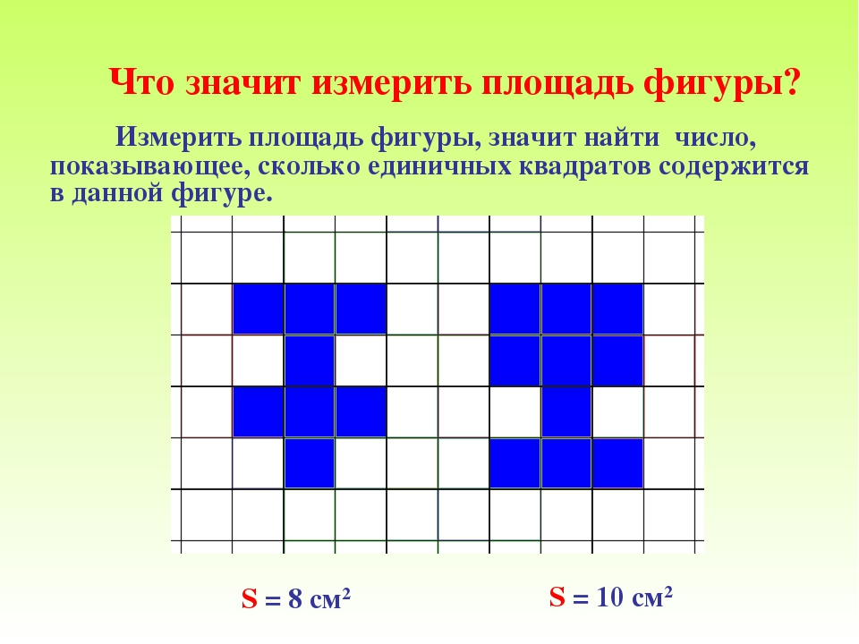

Приложение 2

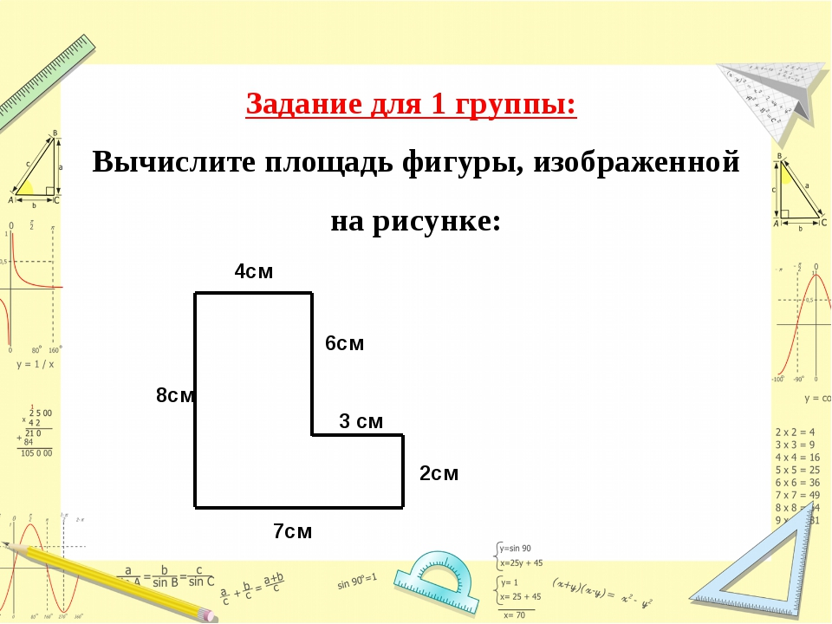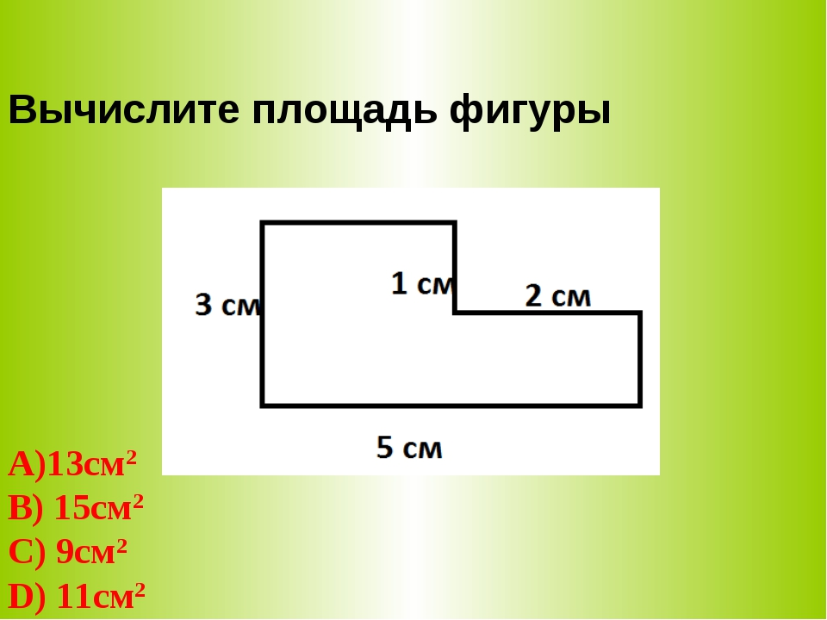

Приложение 3
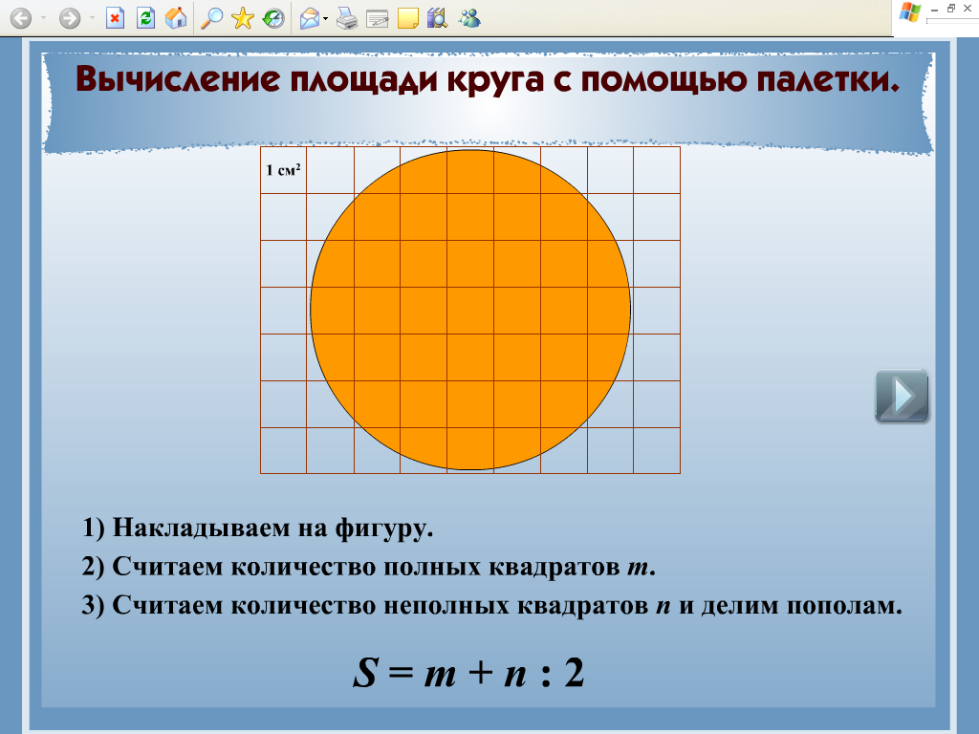

Приложение 4
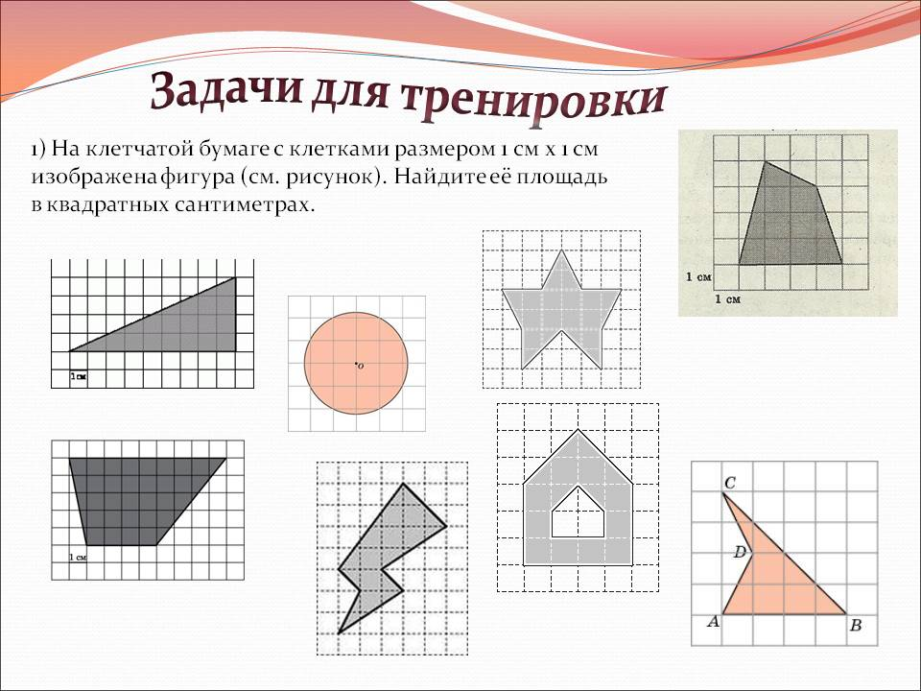

Приложение 5

